新北市立溪崑國民中學107學年度第一學期第二次定期評量 自然科 試題卷
八年級 班 座號 姓名
選擇題：每題2.5分，請選擇一個正確或最佳的答案
- 下列何者為『非力學波』？ (A)地震波 (B) 光波 (C) 繩波 (D)水波
- 請問關於『超聲波』的敘述，何者最正確? (A)指不用介質也可傳播的波 (B) 指頻率大於某個範圍(20000Hz)的波 (C) 指波速高於350m/s的波 (D)指響度大於120dB的波
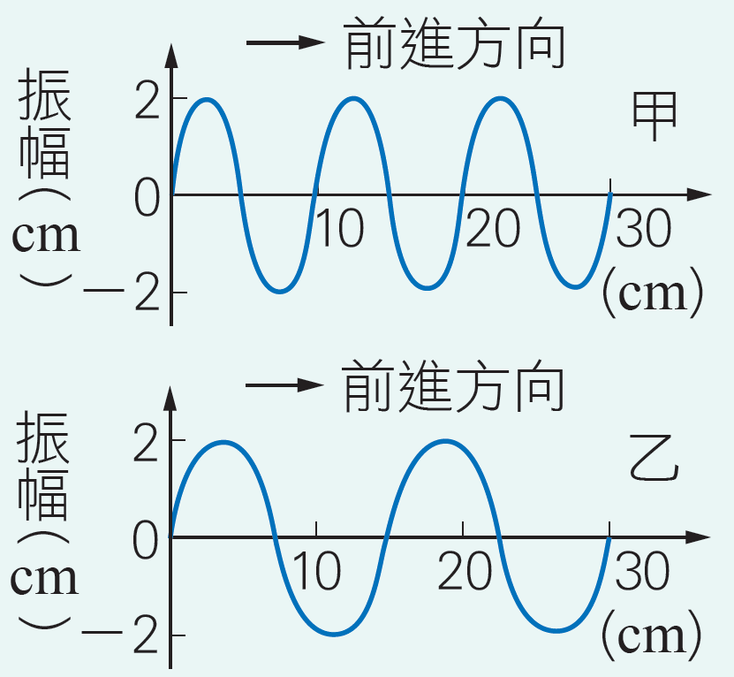
- 在某介質中一連續週期波的波形，如附圖所示。假設甲、乙兩點相距40 cm，波源做2次完整振動需10秒（s），則下列何者為這個週期波在此介質中傳遞時的速率？
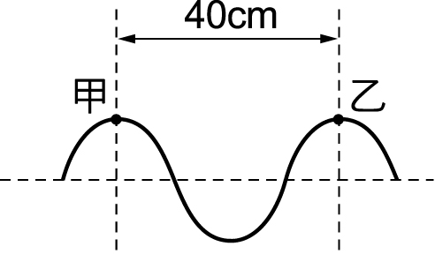
(A)8 cm／s (B)10 cm／s (C)200 cm／s (D)400 cm／s
- 同一介質所產生的甲、乙波形如右附圖，請問下列何者正確
(A) 甲、乙的頻率比是2: 3
(B) 甲、乙的波長比是2:3
(C) 甲、乙的振幅比是2:3
(D) 甲、乙的波速比2:3
- 某廠牌電動牙刷號稱每分鐘振動30000次，請問振動的頻率是多少赫茲？
(A)1／30000 (B)1/500 (C)500 (D)30000
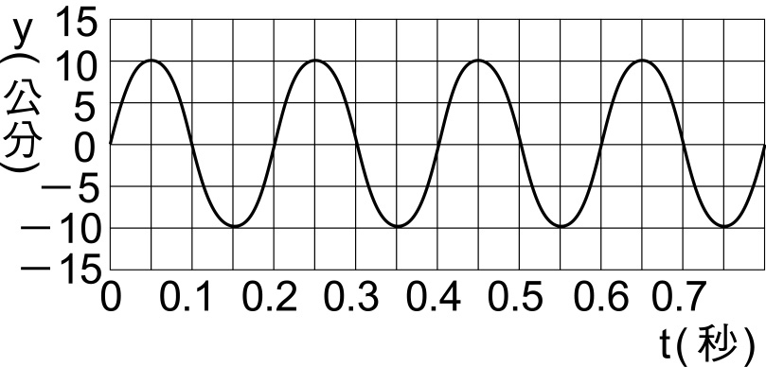
- 一連續週期波通過介質中某一點時，該點作往復運動的位置坐標與時間關係曲線如附圖，下列敘述何者錯誤？
(A)振幅為10公分
(B)週期為0.2秒
(C)波長為0.2公分
(D)頻率為5赫茲
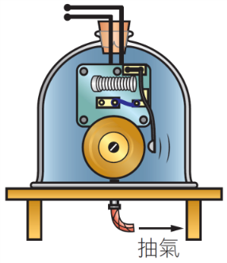
- 下列關於「力學波」性質的描述，何者正確？
(A)橫波又稱為疏密波
(B)縱波介質振動方向與波前進方向垂直
(C)力學波只會傳遞能量，不會傳遞物質
(D)力學波一定需要介質才能傳遞，所以聲波的介質是聲音
- 如附圖所示，將電鈴放在裝有抽氣機的鐘罩內， 通電後發現鈴槌振動時可以聽見鈴聲，但隨著鐘罩內空氣漸漸被抽出後，請問鈴聲有何變化?
(A)頻率變低，音量變小
(B)頻率變高，音量變大
(C)頻率變高，音量變小
(D)頻率不變，音量變小
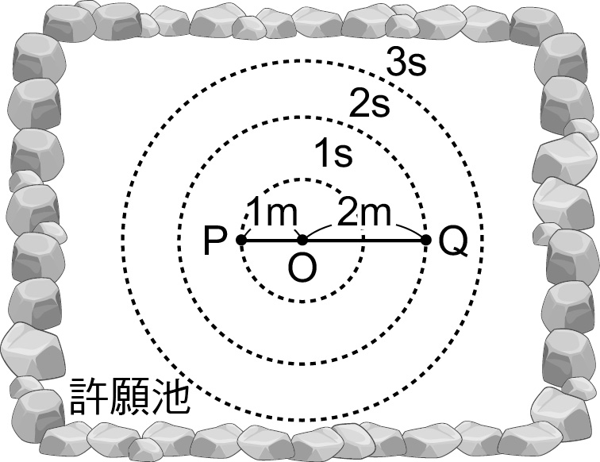
- 下列有關聲音的敘述，何者錯誤？
(A)聲波在真空中無法傳播
(B)空氣中傳播的聲音是屬於縱波
(C)氣溫越高，聲音在空氣中傳遞速率越快
(D)聲波在固體中無法傳播
- 平靜無風的下午，小霞利用釣竿在許願池上O點產生一個穩定的震動，在水面上產生圓形水波，已知圓形水波的半徑每秒增加1 m。在水面上距離O點1 m及2 m的P、Q兩點，分別有一片落葉，且O、P、Q在同一直線上，如附圖所示，請問隨著時間經過，兩片落葉的直線距離會？
(A) 差異不大 (B)越來越遠 (C) 越來越近
- 跨年夜，小剛在頂樓觀看遠方101大樓煙火，發現看到煙火後6秒鐘才聽到爆炸聲，已知聲音和光在空氣中的傳播速率分別為340公尺／秒和30萬公里／秒，請問小剛位置距煙火爆炸處約多少距離? (A)1公里 (B)2公里 (C)3公里 (D)4公里
- 希特隆為一家劇院重新裝潢，為了防止聲音被回聲所干擾，他可以在劇院四周的牆壁上，做下列哪幾項處理？(甲)貼上多孔的木板；(乙)懸掛柔軟的布幔；(丙)加些修飾品，使牆面凹凸不平；(丁)焊上堅硬又光滑的鐵板。
(A)甲乙丙丁 (B)甲乙丙 (C)甲乙丁 (D)乙丙丁
- 下列何種現象的原理和聲音的反射最無關聯？
(A)醫生利用聽診器傾聽微弱的聲音 (B)貝多芬作曲時利用牙齒咬住木棍，另一端抵住鋼琴響板 (C)觀察鳥類生態時使用的遠距集音器 (D)在體育館打球時會聽到嗡嗡的回聲
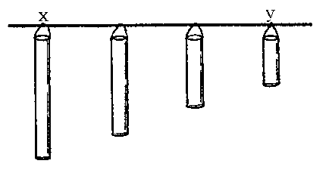
- 船上聲納向海底發出超聲波，假設海底甲深度X公尺，乙深度Y公尺，從發射至反彈回來的全部時間，甲比乙多0.8秒，下列有關X與Y的關係式，何者正確?(假設超聲波在海水中速率為1700m/s)? (A)X-Y=0.8 (B)X+Y=0.8X1700 (C)X-Y=1700X0.4 (D) $\frac{X-Y}{1700}=0.8$
- 承上題，假設超聲波在海水中速率不變，且超聲波頻率是50000赫茲，請問超聲波的波長是多少? (A)3.4公尺 (B)0.34公尺 (C)3.4公分 (D)0.34公分
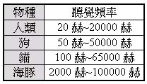
- 從一隻長金屬管切下四段不同長度的管子，吊掛如右圖，即成一組鳴鐘，則用槌子敲打時，那一隻管子的聲音最低？ (A)x管 (B)y管 (C)所有管子發出相同聲音 (D)視敲在管子的部位而定。
- 右表為一動物耳朵所能聽見的聲音頻率表，今若想製造一笛子貓可以聽到但人與狗都聽不見，請問下列何種頻率最恰當(A)85000赫 (B)60000赫 (C)30000赫 (D)15000赫。
題組：甲音叉：30dB、100Hz ；乙音叉：30dB、50Hz ；丙音叉：70dB、50Hz
請依照這三支音叉的性質，回答下列第18~20題問題：
- 聲音傳的最遠的是？(A)甲音叉 (B)乙音叉 (C)丙音叉 (D)都一樣
- 在空氣中傳的最快的是？(A)甲音叉 (B)乙音叉 (C)丙音叉 (D)都一樣
- 會產生共鳴現象的是？(A)甲、乙音叉 (B)乙、丙音叉 (C)甲、丙音叉 (D)都不會
- 古時候的計時工具「日晷」，是利用陽光照射日晷，形成陰影的位置變化來測量時間。這是應用光的哪一種性質？ (A)直線前進 (B)反射 (C)折射 (D)色散
- 柚麗嘉將紙杯底部刺一小孔，並用描圖紙黏貼住杯口，作為紙屏，以杯底的小孔對準蠟燭火焰，做針孔成像實驗，如附圖所示。則下列敘述何者錯誤？
(A)針孔成像是光的直線前進造成的結果
(B)杯底的針孔愈小，紙屏上的成像愈清晰
(C)若將燭火靠近針孔，紙屏上的成像會變大
(D)紙屏上的成像為正立實像
- 關於光在下列介質中傳播速率，何者最慢？
(A)真空 (B)空氣 (C)玻璃 (D)水
- 下列關於鉛筆的面鏡成像，何者正確？
(A) 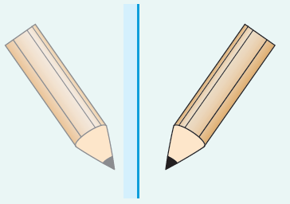 (B) 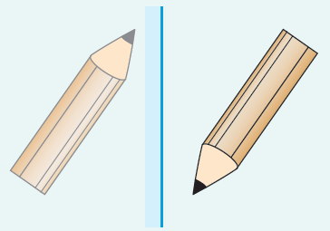 (C) 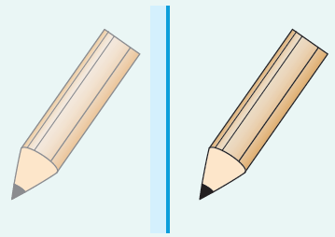 (D) 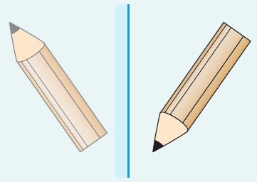
- 下列何者不是應用凹面鏡的裝置？ (A)探照燈 (B)汽車的車前燈 (C) 耳鼻科的反射鏡 (D)山路彎道處的反射鏡
- 如附圖所示，天桐取一蠟燭豎立於桌面上，若再取一平面鏡與桌面夾角呈45°，則燭火的像將為何？
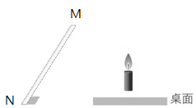 (A) (B) (C) (D) 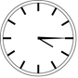

- 小勝想在自己房間裡裝設平面鏡，希望可以從鏡子中看到自己全身，如果小勝身高160公分，請問鏡子長度最少要有多少公分? (A)320公分 (B) 160公分 (C) 80公分 (D) 40公分。
- 小勝帶了一只沒有數字的機械表，由鏡中看來顯示的時間是4點15分(如右上圖)，則實際時間為： (A) 4時15分 (B) 8時45分 (C) 3時20分 (D) 7時45分。
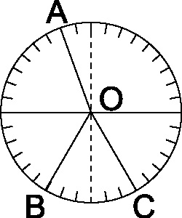
- 一束光線射入三角形的玻璃，如附圖所示，則折射光線可能是： (A)甲 (B)乙 (C)丙 (D)丁
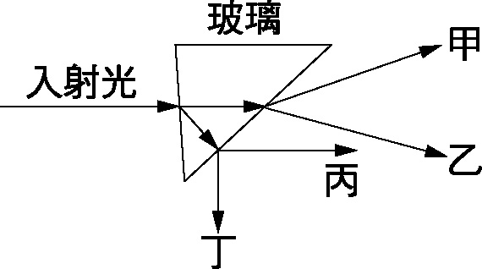
- 附圖是一入射光線進入不同介質時，在界面上同時產生反射和折射現象，試由入射角和反射角、折射角的關係，判斷何者為入射線？ (A) OA直線 (B) BO直線 (C) CO直線 (D) AC直線

- 小瑤做光的折射實驗，使光在A、B、C三種介質中進行的路徑如附圖所示，請問光在這三種介質的速率大小關係為何？ (A) A＞B＞C (B) B＞C＞A (C) B＞A＞C (D) C＞B＞A
- 光線由左向右通過一光學鏡如右上圖所示。這光學鏡是下列的那一個？ (A)平行玻片 (B)凹透鏡 (C)平面鏡 (D)凸透鏡。
- 艾莉絲將一物體置於透鏡前，進行成像實驗，結果部分的光線的路徑如附圖所示，則下列何者是正確的敘述？ (A)此透鏡為凸透鏡，所成的像為正立放大的虛像 (B)在透鏡的右側可用紙屏找到一個倒立實像 (C)物體必須置於此透鏡的焦點外，才能成像 (D)此透鏡為凹透鏡，所成的像為正立縮小的虛像
- 若將透鏡置於紙面上方12公分，看到如附圖情形，則此透鏡最可能為下列哪一個？ (A) 焦距10公分的凸透鏡 (B) 焦距15公分的凸透鏡 (C) 焦距10公分的凹透鏡 (D) 焦距15公分的凹透鏡
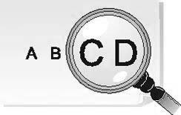
- 附圖為視覺正常及某種視覺缺陷的視網膜成像圖。下列關於圖中視覺缺陷的敘述，何者正確？ (A) 為遠視眼，可戴凸透鏡矯治 (B)為近視眼，可戴凸透鏡矯治 (C)為遠視眼，可戴凹透鏡矯治 (D) 為近視眼，可戴凹透鏡矯治
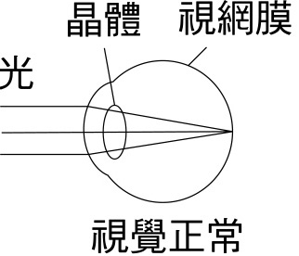 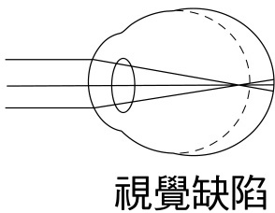

- 上理化課時，教室內放映機所用的透鏡及我們在螢幕上看到的像分別為何？ (A)凸透鏡，倒立實像 (B)凹透鏡，倒立實像 (C)凸透鏡，正立虛像 (D)凹透鏡，正立虛像
- 附圖為紅、綠、藍三種色光照在不同物體後之情形，試判斷哪個物體的表面最可能為黑色？
(A)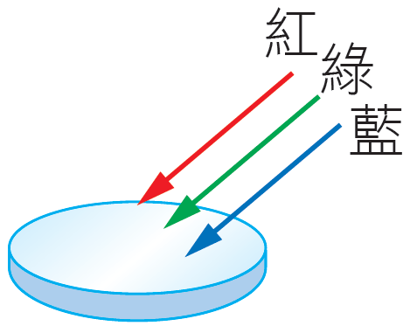 (B)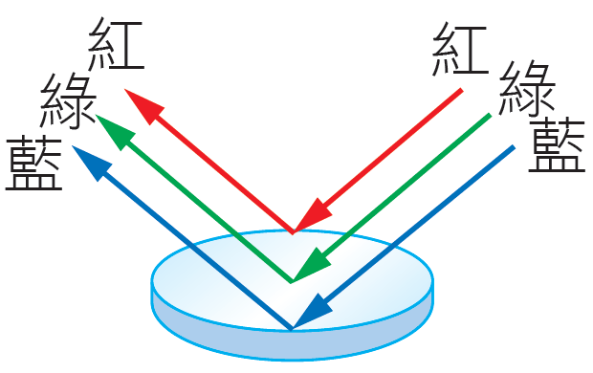 (C)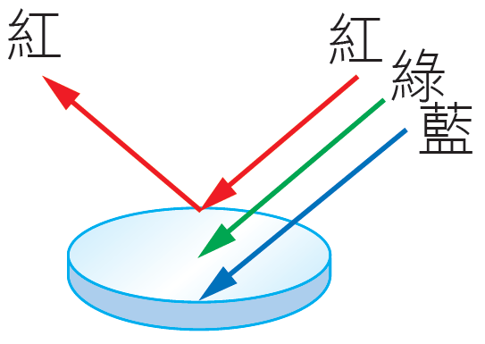 (D)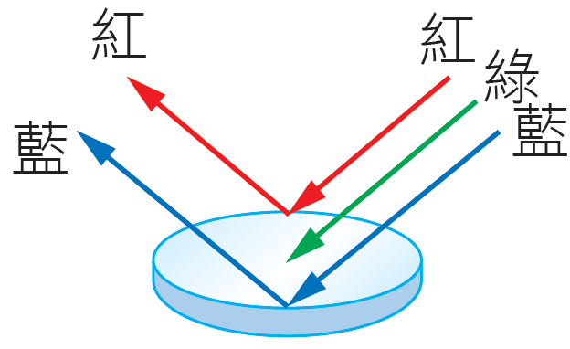
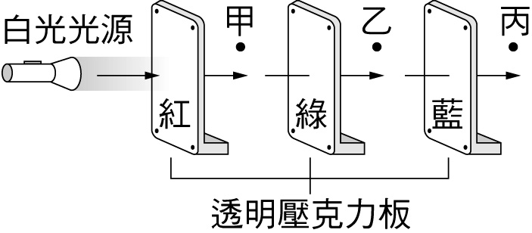
- 小光在暗室中將紅、綠、藍三片透明的壓克力板與手電筒（會產生白色光源）置於桌面上，如附圖所示，若將手電筒打開後，小光在甲、乙、丙三處看到現象何者錯誤？
(A)甲處會看到紅光 (B)乙處會看到黃光 (C)丙處會看不到光 (D)如果把白光光源換成紅光光源，甲乙丙三處的結果和使用白光光源時的結果完全相同
- 附圖為莎莉娜作凸透鏡成像觀察的實驗裝置圖，凸透鏡的焦距為10 cm。她將原本擺放在甲區的蠟燭，移至乙區的位置，若她想觀察移動位置後蠟燭所成的像，則以下列哪一個方式進行最可能達成目的？
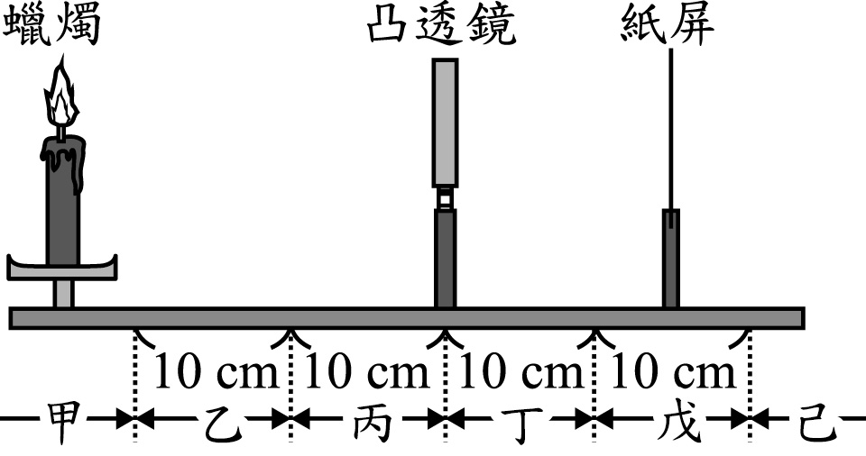
(A)將紙屏移動至丁區，找尋蠟燭所成的像 (B)將紙屏移動至戊區，找尋蠟燭所成的像 (C)將紙屏移動至己區，找尋蠟燭所成的像 (D)無法找到實像
- 小智在暗室中以紅色光照射青(藍)天白日滿地紅的國旗，會看到什麼成什麼顏色? (A)紫天紅日紅地 (B)黑天紅日紅地 (C)整片都是紅色 (D)青天白日滿地紅

107-1-2 八年級 自然科－解答
選擇題：每題2.5分，請選擇一個正確或最佳的答案
01-10 BBABC CCDDA
11-20 BBBCC ABCDB
21-30 ADCAD DCDAC
31-40 ADDBD AABCB

